

**QUALIDADE DE SOFTWARE**

Uilton de Oliveira Rodrigues

Análise de Qualidade

São Paulo do Potengi/RN

2023

# RESUMO

Com o avanço da tecnologia e consequentemente dos aparelhos de celular, a cada dia, esses dispositivos ficam cada vez mais cheios de recursos e funcionalidades. Com isso faz-se necessário o conhecimento destas implementações na hora de adquirir um novo dispositivo. Neste trabalho é trazida uma análise de qualidade e de usabilidade do dispositivo fabricado pela gigante chinesa Xiomi, o Redmi Note 9S, um smartphone de padrão intermediário que foi lançado oficialmente em março de 2020 e considerado um dos grandes sucessos de vendas da sua fabricante.

# SUMÁRIO

1. RESUMO 2

2. SUMÁRIO 3

3. INTRODUÇÃO 4

4. O PROJETO 5

4.1 Detalhes do produto ou serviço 5

4.2 Tabela de Análise 5

4.3 Relatório 6

4.4 Evidências 7

4.5 Onde encontrar 8

5. CONCLUSÃO 8

6. REFERÊNCIAS BIBLIOGRÁFICAS 8

# **INTRODUÇÃO**

Diante da grande quantidade de smartphones à venda no mercado, torna-se quase impossível chegar dispositivo ideal, com custo/benefício que agrade por inteiro o usuário. Com isso, este documento trará uma análise qualitativa e de usabilidade do smartphone Xiaomi Redmi Note 9S.

Com desempenho aprimorado, este aparelho tornou-se um dos melhores um dos melhores custo-benefício para o usuário que busca um smartphone bom e barato. Os aprimoramentos realizados no sistema de câmeras mostram que a fabricante está conseguindo evoluir e repassar isso para o usuário de maneira nítida, batendo de frente com grandes concorrentes.

# O PROJETO

O referido projeto traz uma análise de qualidade e de usabilidade do smartphone Xiaomi Redmi Note 9S, visando apresentar o máximo de características possíveis para uma decisão mais assertiva e satisfatória na aquisição.

## Detalhes do produto ou serviço

|  |  |
| --- | --- |
| **Nome do produto ou serviço:** | Smartphone Redmi Note 9S |
| **Fabricante:** | Xiaomi/DL |
| **Tempo de uso:** | 2 anos e 3 meses |
| **Outros detalhes relevantes sobre o produto:** | Memória RAM - 4GB  Armazenamento interno – 64GB  Dimensões – 16,58 x 7,67 x 0,88 cm |

## Tabela de Análise

|  |  |  |
| --- | --- | --- |
| **Característica** | **Sua percepção** | **Referência da evidência** |
| **Usabilidade:** | tela Touchscreen IPS LCD com de 6,67 polegadas, 16 milhões de cores, resolução full HD+ de 2400 x 1080 pixel, 395 ppi, tecnologia HDR10, entregando bom nível de brilho e contraste, assim como o ângulo de visão que permite uma boa experiência na hora de assistir vídeos e jogar. | Imagem 1: tela do Xiaomi Redmi Note 9S.    Fonte: Tudo Celular Ltda. |
| **Matéria prima:** | Acabamento em vidro Gorilla Galss 5 por todo corpo do aparelho, dando aspecto mais premium. | Imagem 2: Acabamento em vidro Gorilla Galss 5.    Fonte: CanalTech |
| **Performance:** | Com plataforma Qualcomm Snapdragon 720G, o aparelho entrega uma ótima performance em multi-tarefas, jogos e vídeos. |  |
| **Design:** | Apresenta design moderno com cantos e bordas arredondadas, câmera frontal integrada à tela, permitindo um melhor aproveitamento da tela. Leitor de digital integrado ao botão power na lateral direita do aparelho. | Imagem 3: Cantos e bordas arredondadas.  Fonte: TechnoBlog |

## Relatório

Após dois anos e três meses de uso, o dispositivo me atende perfeitamente. Sua utilização é feita diariamente para os mais diversos fins, seja para acessar redes sociais, fazer chamadas de voz ou de vídeos, executar jogos como os jogos infantis que minha filha curte e até jogos mais pesados como os de simulação como o PES 2023.

O smartphone demonstra um bom desempenho quando existem aplicações rodando em segundo plano, possui uma boa resolução no seu conjunto de câmeras para fotos feitas durante o dia e grava vídeos com altíssima qualidade. Com relação a conectividade, o aparelho possui tecnologia Wi-Fi ac com excelente desempenho, tanto na banda wireless 2.4GHz quanto na 5.0GHz. O sensor infravermelho também é um outro diferencial, pois através dele é possível controlar diversos equipamentos, como se o seu smartphone fosse um controle remoto, sendo compatível com TVs, aparelhos de ar-condicionado e vários outros eletrônicos que possuem essa tecnologia.

Outro ponto positivo é a boa capacidade da bateria; Com 5.020 mAh de capacidade, o aparelho chega a passar até dois dias sem a necessidade de carregamento, dependo, é claro, da utilização dos aplicativos.

Porém, como tudo que existe no mundo tem seu prós e contras, com o Redmi Note 9S não seria diferente. O contras ficam por conta do conjunto de câmeras, presente na parte traseira, ser saltada pra fora e com isso poder danificá-las ao apoiar sobre superfícies. Ainda sobre a câmera, existe a baixa qualidade em fotos noturnas, já que o aparelho não clareia a imagem quanto o esperado.

O volume do alto-falante também deixa um pouco a desejar, visto que aparelhos antecessores a este, como o Redmi Note 8, têm uma maior amplitude sonora.

## Evidências

Imagem 4: Foto da frente do smartphone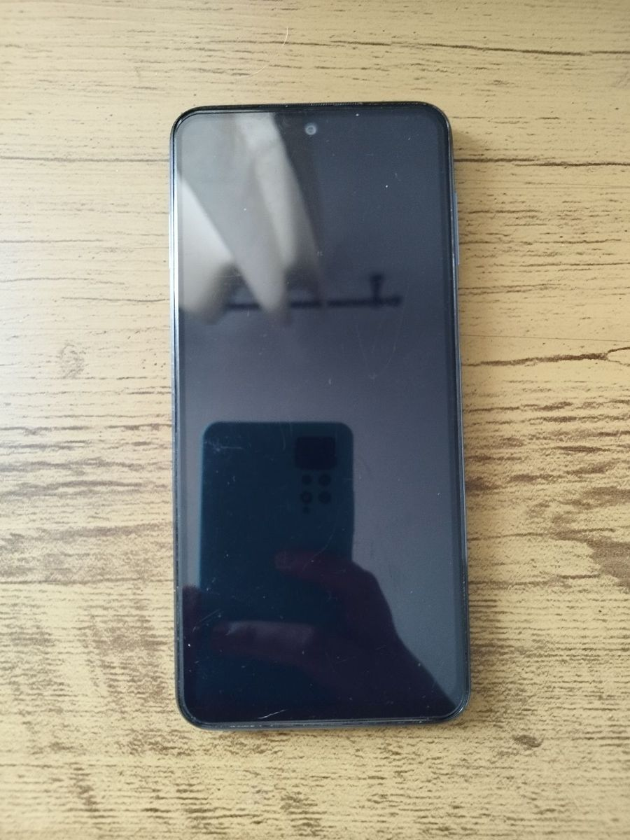

Fonte: Autoria própria

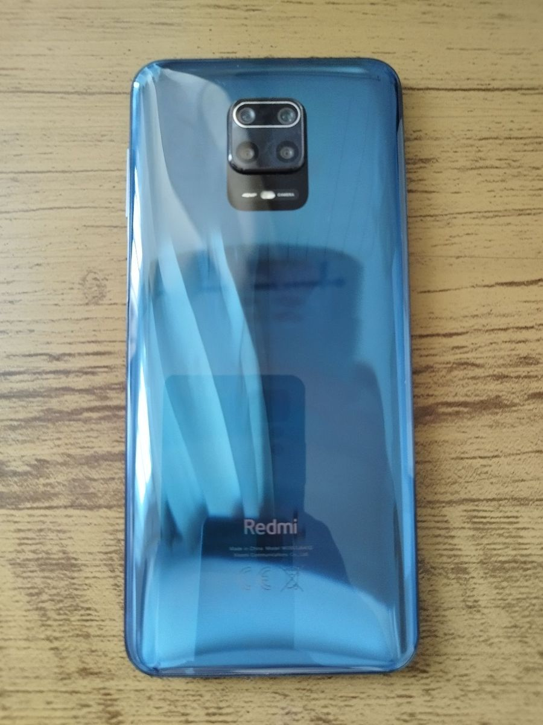Imagem 5: Foto da parte de trás do smartphone

Fonte: Autoria própria

## Onde encontrar

O smartphone Xiaomi Redmi Note 9S pode ser encontrado nos melhores varejistas do Brasil, tanto em lojas físicas como em lojas online.

# CONCLUSÃO

Conclue-se que a realização de tal trabalho foi importante para entender mais tecnicamente sobre o produto avaliado, visto que na hora de adquirir seja qual for o produto/serviço, faz-se necessário o conhecimento das suas características, visando atender com a melhor qualidade possível a necessidade a qual tal produto/serviço vai suprir e evitando frustrações. Com isso esse estudo foi importante também para vida profissional, pois quando necessárias novas implementações, pode-se analisá-las mais profundamente e, com isso, evitar retrabalhos e até erros no futuro.

# REFERÊNCIAS BIBLIOGRÁFICAS

TUDO CELULAR. **518320** Disponível em: <https://t2.tudocdn.net/518320?w=140&h=304> Acesso em: 14 de fevereiro de 2023.

CANALTECH. **i377272.jpeg** Disponível em: <https://t.ctcdn.com.br/4pMpHZN30_bRTGyUsBIJl7fQkCQ=/66x171:1142x778/720x405/smart/filters:format(webp)/i377272.jpeg> Acesso em: 14 de fevereiro de 2023.

TECNOBLOG. **redmi-note-9s-produto-1-700x700.png** Disponível em: <https://files.tecnoblog.net/wp-content/uploads/2021/09/redmi-note-9s-produto-1-700x700.png> Acesso em: 14 de fevereiro de 2023.